Анемии

Составила доцент М.Е. Матвеенко

Анемии – это группа заболеваний, характеризующихся снижением содержания гемоглобина в единице объема крови с одновременным уменьшением количества эритроцитов.
При исследовании мазков периферической крови пациентов, больных анемией, находят следующие изменения эритроцитов: нарушение формы (пойкилоцитоз, анизоцитоз), размеров диаметра (макроцитоз, микроцитоз), изменение степени насыщения эритроцитов гемоглобином (гиперхромия, гипохромия), появление ядерных остатков в цитоплазме эритроцита (базофильных телец Жоли, базофильных колец Кабо). При некоторых формах анемии в периферической крови появляются незрелые эритроциты, содержащие ядро (эритробласты, нормобласты, мегалобласты) и полихроматофильные эритроциты.
Анемии характеризуются уменьшением числа эритроцитов и количества гемоглобина в единице крови. Но при некоторых заболеваниях число эритроцитов не уменьшается, хотя наблюдается значительное уменьшение гемоглобина. Такая ситуация наблюдается при железодефицитной анемии.
При анемиях изменяется морфология эритроцитов в периферической крови: появляется:
- Пойкилоцитоз – эритроциты разной формы;
- Анизоцитоз – эритроциты различной величины;
- Гиперхромные, гипохромные (в зависимости от интенсивности окраски).
- В эритроцитах могут быть остатки ядер (тельца Жоли – базофильные зерна, и кольца Кабо – базофильные кольца). (Рис. 1, 2)
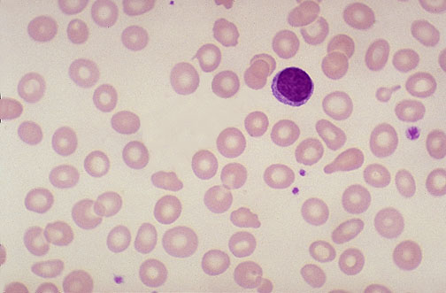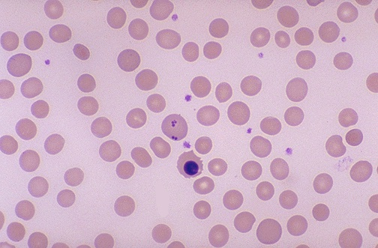
Рис.1
Рис.2

Рис.1. Железодефицитная анемия. В мазке крови отмечаются пойкилоцитоз, анизоцитоз, а также видны гипохромные эритроциты.
Рис.2. В центре мазка крови видны эритроциты с остаткамиядер (тельца Жоли).

В крови могут появляться незрелые формы эритроцитов: эритробласты, оксифильные, полихроматофильные, базофильные нормоциты, мегалобласты, мегалоциты и др. В периферической крови изучают гемограмму, включающую количество гемоглобина, клетки крови, в т.ч. эритроциты, тромбоциты, лейкоциты и лейкоцитарную формулу, которая представляет процентное соотношение лейкоцитов. Ретикулоциты периферической крови подсчитывают на 1 тысячу эритроцитов. Норма ретикулоцитов – до 2%.
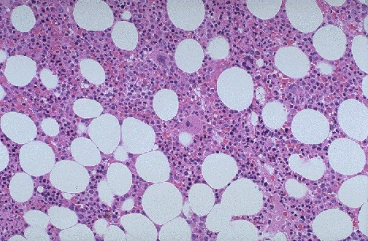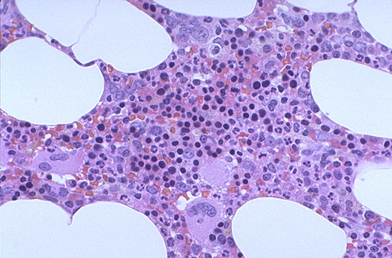Так как созревание эритроцитов происходит в красном костном мозге, для уточнения гематологического диагноза производят пункцию грудины с целью получить пунктат красного костного мозга или трепанобиопсию крыла подвздошной кости для получения биоптата. При исследовании пунктата и биоптата оценивают эритропоэз (нормальная регенерация, гипорегенерация, гиперрегенерация) и выявляют тип эритропоэза (эритробластический, мегалобластический, нормобластический). Также рассчитывают соотношение лейкоцитарных и эритроидных клеток костномозгового пунктата (Л:Э). Процентное выражение клеточного состава костного мозга называется миелограммой (Рис.3, 4).
Рис.3
Рис.4

Рис.3. Трепанобиоптат крыла подвздошной кости. Нормальный красный мозг, в котором видно присутствие мегакариоцитов, эритроидных островков и гранулоцитарных предшественников (малое увеличение).
Рис.4. Тот же препарат (большое увеличение).

Классификация анемий.
На основании этиологии и патогенеза различают три основные группы анемий: постгеморрагические (вследствие кровопотери), анемии вследствие нарушенного кровообразования, гемолитические (вследствие повышенного кроверазрушения).

Постгеморрагические анемии.
Острая постгеморрагическая анемия возникает в результате массивного кровотечения при травмах, ранениях, а также при осложнениях язв желудка, разрывах маточной трубы и других повреждениях сосудов. Чем крупнее поврежденный сосуд, тем более опасным является кровотечение. При повреждении аорты происходит резкое падение артериального давления после потери более одного литра крови, что приводит к смерти. При этом внутренние органы мало изменены. При кровотечении из более мелких сосудов и при потере больше половины общего объема крови смерть наступает от острой сердечной недостаточности, а во внутренних органах отмечается выраженное малокровие.
В патогенезе острой постгеморрагической анемии основную роль играет одновременное уменьшение плазмы крови и эритроцитов, что ведет к острой гипоксии. Это проявляется у пациентов в виде одышки и сердцебиения.
При вскрытии отмечается бледность кожных покровов и внутренних органов. Красный костный мозг плоских костей розовый. Морфология внутренних органов без особенностей.
Хронические постгеморрагические анемии. Основными причинами их возникновения являются осложненные кровотечениями язвы желудка, опухоли, варикозные расширения геморроидальных вен, гемофилии, выраженный геморрагический синдром. В начале хронического кровотечения регенераторная функция костного мозга компенсирует потерю эритроцитов. В результате гипоксии повышается содержание эритропоэтина, который стимулирует пролиферацию клеток красного костного мозга, в периферической крови увеличивается количество ретикулоцитов. Но одновременно с эритроцитами пациент теряет железо, содержащееся в гемоглобине. Поэтому постгеморрагическая анемия переходит в железодефицитную.
В периферической крови наблюдается гипохромная анемия с низким цветовым показателем (до 0,5-0,6 при норме 0,86–1,05), с наличием микроцитоза, пойкилоцитоза, анизоцитоза. Одновременно часто отмечают лейкопению с относительным лимфоцитозом. Количество ретикулоцитов увеличивается (2-4%).
В красном костном мозге, также как при острой кровопотере есть гиперплазия эритроидного ростка с увеличением общего количества нормоцитов до 30-40%, за счет, главным образом, базофильных или полихроматофильных эритроидных клеток.
Макроскопически отмечается бледность кожных покровов, бледность внутренних органов, возникающая гипоксия органов и тканей приводит к жировой дистрофии миокарда печени, почек. Часто выражен геморрагический синдром вследствие потери тромбоцитов при кровотечении, который проявляется в виде кровоизлияний на слизистых и серозных оболочках. Наблюдаются очаговые превращения желтого костного мозга в красный, появляются очаги экстрамедуллярного кроветворения в печени и селезенке.

Анемии вследствие нарушения кровообразования-
1. Железодефицитные.
2. Сидероахрестические (сидеробластные).
3. Анемии, при недостатке В₁₂ и (или) фолиевой кислоты, связанные с нарушением синтеза ДНК и РНК.
4. Гипопластические и апластические.
Железодефицитные анемии (ЖДА) самые частые (700000 человек в мире страдают этим заболеванием). Причинами возникновения ЖДА являются недостаток поступления с пищей железа (алиментарная), что бывает у недоношенных детей, т.к. основной запас железа новорожденные получают от матери в последние дни нормальной беременности. ЖДА возникают также у беременных и кормящих женщин в связи с повышенными запросами организма, у девушек при ювенильном хлорозе (заболевание, связанное с недостатком железа в организме и развившееся на фоне дисфункции половых желез и расстройства менструального цикла). Поздний хлороз появляется во время климакса. ЖДА возникают также из-за недостатка всасывания железа при заболеваниях ЖКТ и после резекции желудка или кишечника.
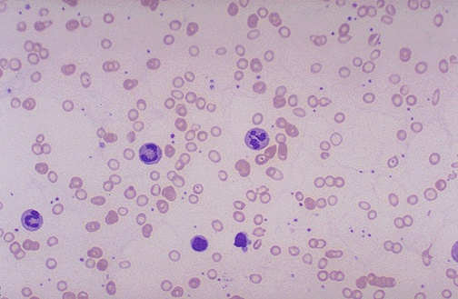
Картина крови: Гипохромная анемия с низким цветовым показателем (Рис.5). Количество эритроцитов снижено, но может быть и в норме. В костном мозге отмечается увеличение числа эритроидных клеток до 40-50% с преобладанием базофильных и полихроматофильных нормоцитов, отмечается много микроэритробластов. Уровень плазменного железа снижен.

Рис.5. Железодефицитная анемия. В мазке крови видны гипохромные микроциты. Отмечаются пойкилоцитоз и анизоцитоз.

Сидероахрестические (сидеробластные) анемии связаны с нарушением синтеза и утилизации порфиринов, вследствие чего железо плохо используется для синтеза гемоглобина. При этих анемиях также наблюдается низкий уровень гемоглобина. Среди них есть наследственные – сцепленные с Х-хромосомой, и приобретенные, например, при свинцовой интоксикации (сопровождается невритами). Для сидероахрестических анемий характерны:
- гипохромия эритроцитов периферической крови,
- ретикулоцитоз,
- расширенный эритроидный росток красного костного мозга,
- преобладание базофильных эритробластов в пунктате (т.к. они не могут превратиться в полихроматофильные из-за недостатка гемоглобина),
- повышенное количество сидероцитов и сидеробластов в костном мозге, которое обнаруживается при специальной окраске для выявления железа в цитоплазме эритроидных клеток,
- высокое содержание сывороточного железа.
Анемии вследствие недостатка витамина В₁₂ и фолиевой кислоты. Для нормального эритропоэза в красный косный мозг должны поступать витамин В₁₂ и фолиевая кислота, которые участвуют в синтезе ДНК при делении клеток. Всасывание витамина В₁₂ происходит в тонком кишечнике после предварительного связывания с гастромукопротеином желудка. Развитие пернициозной (В₁₂-дефицитной) анемии может быть обусловлено недостатком гастромукопротеина в связи с наследственной неполноценностью добавочных клеток фундальных желез. Но чаще встречается приобретенная В₁₂-дефицитная анемия, развившаяся при участии аутоиммунного механизма.
При этом в организме появляются антитела одного из трех типов:
- Антитела могут блокировать витамин В₁₂, не давая ему возможности соединиться с гастромукопротеином;
- Блокируют гастромукопротеин или комплекс гастромукопротеин – витамин В₁₂;
- Против париетальных клеток.
В результате нарушается пролиферация клеток всех быстро обновляющихся тканей, к которым, в первую очередь, относится кроветворный костный мозг. Основным проявлением нарушения кроветворения становится анемия с уменьшением числа эритроцитов и увеличением их размеров, так как синтез гемоглобина не нарушен, что получило наименование кроветворения по мегалобластическому типу. Неустойчивость мембраны мегалобластов и мегалоцитов ведет к тому, что они частично разрушаются еще в костном мозге, а затем и в периферической крови. Процессы кроверазрушения преобладают над процессами кроветворения. С разрушением элементов крови связан общий гемосидероз, а с нарастающей гипоксией – жировая дистрофия органов. В крови наблюдается гиперхромная анемия с цветовым показателем выше 1 и наличием мегалоцитов, редко мегалобластов. Число ретикулоцитов уменьшено. Отмечается пойкилоцитоз, анизоцитоз, лейкопения, в лейкоцитарной формуле – сдвиг вправо с наличием гигантских нейтрофилов. Количество тромбоцитов снижено с увеличением их размера. СОЭ увеличена.
Патологическая анатомия. Кожа бледная, с желтым оттенком. Подкожный жировой слой развит. Гипостазов нет. Кровь водянистая. Во внутренних органах: селезенке, печени, почках – гемосидероз. Наиболее выражены изменения в ЖКТ, в костном мозге и спинном мозге. В ротовой полости – гунтеровский глоссит – изменения языка. В начале заболевания края и кончик языка ярко-красного цвета, а затем воспалительные явления исчезают, сосочки языка атрофируются, и он становится лакированным. Одновременно с атрофией слизистой языка развивается атрофия слизистой оболочки глотки, пищевода. Наиболее типичным симптомом является атрофия слизистой желудка, а затем и кишечника.
Очень характерны изменения со стороны нервной системы. В спинном мозге, в задних и боковых столбах, выражен распад миелина и осевых цилиндров, что получило название – фуникулярный миелоз. У больных проявляется понижением чувствительности, снижением двигательной функции и т.д. Могут быть очаги ишемии и размягчения головного и спинного мозга.
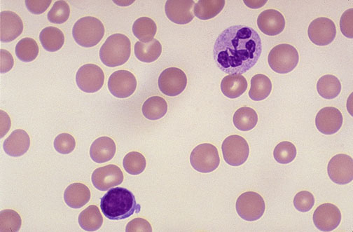
В периферической крови видны мегалоциты и гиперсегментированные нейтрофилы (Рис.6). Исследование костного мозга дает возможность поставить точный диагноз. Общее количество миелокариоцитов увеличено. Имеется гиперплазия эритроидного ростка, преимущественно за счет появления базофильных форм мегалобластов (их может быть до 30% от общего числа ядерных элементов костного мозга).
Рис.6. В мазке крови видны крупные безъядерные клетки (крупнее эритроцитов) мегалоциты и полисегментоядерные нейтрофилы, характерные для В₁₂-дефицитной анемии.

В костном мозге виден распад мегалобластов и мегалоцитов и последующий эритрофагоцитоз. Значительная часть гемоглобиновых пигментов (порфирин, гематин) не используются, циркулируют в крови и выводятся из организма преимущественно почками, в которых постепенно развивается гемоглобинурийный нефроз. В селезенке и лимфатических узлах видны очаги экстрамедуллярного кроветворения.
С дефицитом гастромукопротеина связано развитие пернициозно-подобных состояний при раке желудка, лимфогранулематозе желудка, сифилисе желудка, полипозе, коррозивном гастрите (с повреждением половины слизистой желудка и более при отравлениях). При всех этих заболеваниях в желудке возникают дистрофические изменения, приводящие к гибели добавочных и париетальных клеток с развитием недостаточности витамина В₁₂. Такой же генез имеет пострезекционная В₁₂-дефицитная агастрическая анемия.
При нарушении всасывания витамина В₁₂ в кишечнике также возникает В₁₂–фолиево-дефицитная анемия. Это может быть при глистной инвазии (дифиллоботриозная), спру (заболевание, связанное с поражением кишечника, изменениями в нервной и эндокринной системах). Нарушается всасывание витаминов и после удаления тонкой кишки.
В₁₂–фолиево-дефицитная анемия развивается также при использовании некоторых лекарственных препаратов, аналогов фолиевой кислоты (аметоптерин, метотрексат и др.).
В последние годы летальность от пернициозной анемии резко снизилась, в связи с хорошей диагностикой и лечением витаминами В₁₂ и фолиевой кислотой.
Гипо- и апластические анемии. Характеризуются прогрессирующим падением эритропоэза, гранулопоэза, тромбопоэза, вплоть до полного истощения костного мозга. Причины могут быть эндо- и экзогенные. Среди эндогенных причин преобладают наследственные. К ним относятся семейная апластическая анемия Фанкони, при которой аплазия костного мозга сочетается с пороками развития. Впервые выявляется в детском возрасте и гипопластическая анемия Эрлиха, при которой гипоплазия костного мозга сочетается с выраженной кровоточивостью.
Для гипо- и апластических анемий характерно поражение эритроидного и миелоидного ростков кроветворения. В пунктате из грудины нет молодых форм эритроцитов. Красный костный мозг замещается желтым (жировым). В случаях полного опустошения костного мозга говорят о "чахотке" костного мозга – панмиелофтизе. В периферической крови – выраженная анемия с небольшим снижением цветового показателя. Количество гемоглобина может падать до 20 г/л. Число эритроцитов снижается до 1·10¹²/л. Резко падает число лейкоцитов и тромбоцитов.
Причиной возникновения экзогенных апластических анемий могут быть радиактивное облучение, лекарственные препараты (цитостатики, барбитураты, амидопирин, хлорамфеникол) и другие токсические вещества – бензол, фенол и др.
При экзогенных гипопластических анемиях, в отличие от эндогенных, гемопоэз вначале подавляется не полностью. В пунктате из грудины можно найти молодые формы эритро- и миелопоэтических рядов. Однако при длительном воздействии патогенного фактора наступает опустошение красного костного мозга – панмиелофтиз. Для точной диагностики этого состояния применяют трепанобиопсию. Из крыла подвздошной кости берут маленький участок костной ткани, где можно увидеть соотношение красного и желтого костного мозга и выявить процессы склерозирования.
Из-за неустойчивости эритроцитов и поражения тромбоцитарного ростка присоединяются гемолиз, множественные кровотечения, развивается общий гемосидероз, жировая дистрофия паренхиматозных органов, язвенные и некротические процессы.
Гипо и апластические анемии могут возникать при лейкозах, в результате замещения нормального кроветворения опухолевым клоном, и при метастазировании в костный мозг клеток злокачественных опухолей, таких как рак предстательной, молочной, щитовидной желез и желудка (Рис.7).

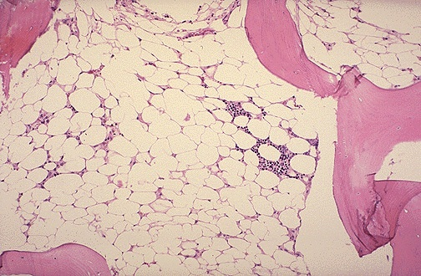
Рис.7. Трепанобиоптат из крыла подвздошной кости. Апластическая анемия: на препарате почти отсутствуют клетки гематопоэтического ряда. Сохранены маленькие островки вверху справа.

К этой группе относится также анемия при мраморной болезни (врожденный остеосклероз), при которой наблюдается избыточное костеобразование, ведущее к сужению просвета костей. На месте губчатого вещества появляется плотное вещество, на срезе напоминающее шлифованный мрамор.

Гемолитические анемии.
К ним относятся заболевания, при которых кроверазрушение преобладает над кровообразованием. Разрушение эритроцитов при гемолизе приводит к общему гемосидерозу и надпочечной желтухе. Иногда развивается гемоглобинурийный нефроз – заболевание почек, при котором продукты распада гемоглобина поражают проксимальные канальцы почек. Появляется гемосидерин в почечном эпителии, вызывая некроз эпителия и разрывы базальных мембран.
В костном мозге наблюдается гиперплазия. Костный мозг разрастается в плоских и трубчатых костях, становится сочным, розово красным, ярко красным. Костномозговое кроветворение происходит усиленно, и незрелые клетки эритроидного ряда ускоренно вымываются в периферическую кровь. В крови значительно растет количество ретикулоцитов. В селезенке, лимфатических узлах, рыхлой соединительной ткани появляются очаги экстрамедуллярного кроветворения.
Гемолитические анемии подразделяют на анемии, обусловленные внутрисосудистым и внесосудистым гемолизом. Гемолитические анемии, обусловленные внутрисосудистым гемолизом по причинам возникновения подразделяют на:
- Токсические (возникают под действием ядов, токсинов).
- Инфекционные (малярия).
- Посттрансфузионные.
- Иммунные гемолитические анемии (гемолитическая болезнь новорожденных).
- Аутоиммунные гемолитические анемии (при аутоиммунных заболеваниях, таких как системная красная волчанка, при хроническом лимфолейкозе, при вирусных инфекциях, при лечении некоторыми лекарственными препаратами и других).
Гемолитические анемии, обусловленные преимущественно внесосудистым (внутриклеточным) гемолизом, часто носят наследственный характер. Для анемий этой группы характерна триада признаков: анемия, спленомегалия и желтуха.
К гемолитическим анемиям этой группы относят мембранопатии, в основе которых лежат дефекты клеточной мембраны эритроцитов, что обуславливает их нестойкость, захват и разрушение макрофагами ретикулоэндотелиальной системы селезенки, костного мозга, лимфоузлов, печени. К основным эритромембранопатиям относят микросфероцитарную гемолитическую анемию и овалоцитарную гемолитическую анемию.
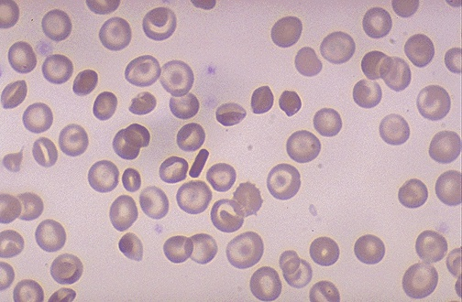
Эритроцитоферментопатии обусловлены отсутствием какого-то фермента в эритроцитах или изменением его активности. Дефицит в эритроцитах глюкозо-6-фосфатдегидрогеназы проявляется у больного (при вирусных инфекциях, приеме некоторых лекарств и т.д.) в виде острых гемолитических кризов, но может дать и хроническую гемолитическую болезнь (Рис.8).

Рис.8. Серповидноклеточная анемия. В центре мазка видны прямоугольные эритроциты, которые характерны для этой анемии.

Гемоглобинопатии (гемоглобинозы) связаны с нарушением синтеза глобина и его цепей. Молекула глобина состоит из 4 цепей. В гемоглобине А (α₂ β₂), который у взрослого человека составляет 97 %, глобин состоит из 2 α-цепей и 2 β-цепей. При гемоглобинопатиях може быть нарушена скорость синтеза одной из цепей (талассемии), либо изменен аминокислотный состав одной или обеих цепей. При некоторых гемоглобинопатиях (серповидноклеточная анемия) человек в повседневной жизни может чувствовать себя достаточно хорошо. Но при повышенной нагрузке, сопровождающейся повышенной потребностью в кислороде (физическая нагрузка, подъем в горы) развивается ацидоз, растворимость гемоглобина нарушается, и он выпадает в осадок, часто с разрывом мембраны эритроцитов, их распадом и развитием гемолитической анемии. Серповидноклеточная анемия и талассемии распространены в средиземноморском регионе. Отмечено, что такие люди легче переносят малярию, которая, видимо, и явилась фактором их выживания (отбора) в условиях частых эпидемий.

